** BON DE COMMANDE**

**NOM** : ____________________________ **PRENOM** : __________________________

ADRESSE : _____________________________________________________________

Téléphone : _____________________

|  |  |  |  |  |  |  |  |
| --- | --- | --- | --- | --- | --- | --- | --- |
| **DESIGNATION** | **HOMME** | | | **FEMME** | | **MONTANT UNITAIRE** | **TOTAL** |
| **quantité** | |  | **quantité** |  |
| Pied à Coulisse |  | | | | | 2€ |  |
| Fiche Poissons |  | | | | | 1€ |  |
| Règle autocollante taille légale poissons |  | | | | | 1€ |  |
| Casquette (TU)* | Taille unique | | | | | 11€ |  |
| Mug céramique avec logo |  | | | | | 11€ |  |
| Ticket entrée ThalassoFitneo/aqua détente carnet de 10 entrées | 2 commandes de carnets en 2022 :  Fin avril et début juin avant les réunions | | | | | 170 € |  |
| Abonnement 3 mois ou+ Thalasso | A partir de : | | | | | *209€* |  |
| TOTAL COMMANDE |  |  | | | | |  |

(TU)* taille unique réglable

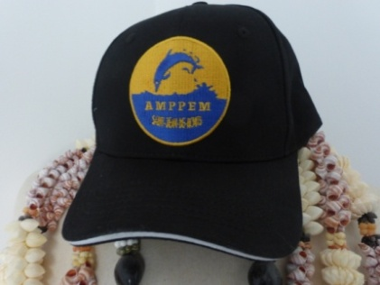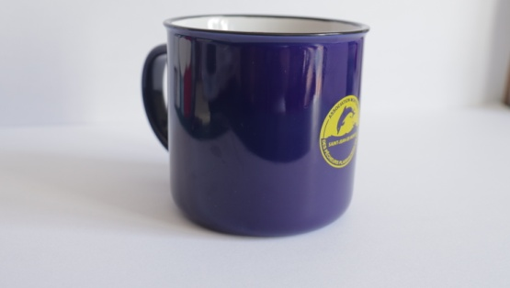

Le règlement se fait à la commande par chèque à l’ordre de « AMPPEM » (à retourner au trésorier : Gilles SEBBAH 12 Rue des Mauves 85160 St Jean de monts).

Pas d’expédition possible. Vous serez prévenu par téléphone ou mail dès la disponibilité de votre commande.